**棋类对战平台**

——面向对象程序设计大作业第一阶段

**设计思路：**

首先明确这个棋类游戏系统基本的层次：前端负责和用户进行交互，接受指令，反馈结果，通过tkinter库和pygame库图形GUI界面实现，建立显示端口，利用建造者模式实现界面的设计和用户指令的交互，支持棋类界面的呈现和鼠标点击交互；后端基于传递的行为指令负责棋盘类的状态维护并进行逻辑判断，实现对前端的响应，通过设计并定义各种类及其间关系完成。

就下棋游戏本身而言，主要涉及这几个概念：棋子、棋盘、对棋子的操作以及行棋规则。棋子有黑白两色，可以放置在棋盘的不同位置；棋盘上的棋子组成了当前棋局的形势，由此产生了围棋的“气”和“眼”，五子棋的“连子”等概念；对局中，可以对棋子进行多种操作，如落子、悔棋，围棋还可以提子；至于一切操作的合法性和最终胜负的判断都是由规则决定的，由此定义对象。最基本的是“棋子”类，然后是承载棋子，呈现棋形的棋盘类。至于行棋规则，可以发现，围棋和五子棋虽然具体逻辑不同，但整体抽象的行棋逻辑是一致的：交替下棋，可以悔棋（围棋还可以“虚着”），最终进行胜负判断；而且考虑到设计需求：可以以同样的形式对待不同的游戏类型，故定义抽象类，通过具体子类实现不同的具体逻辑。

**设计模式选用：**

第一阶段作业主要使用了创建型模式中的建造者模式、简单工厂模式，结构型模式中的桥接模式、组合模式和享元模式，行为型模式中的策略模式和备忘录模式。

游戏的前端采用了建造者模式进行五子棋和围棋的图形GUI界面设计，将复杂对象的构建与其表示之间分离，使得同样的构建可以创建不同的表示，指挥者为front类，抽象建造者为frontBuilder类，具体建造者包括Gobang_interface类和Go_interface类，产品角色为PlayChess，能够实现面向不同组件需求的界面更新以及扩展，满足开闭原则。在设计按钮的展示形式时使用享元模式实例化不同功能的按钮，共享按钮对象，统一各按钮更新时的调用接口，方便扩展。按钮享元工厂分别在ButtonFactory 类和ButtonActionFactory类中，Button类和AbstractAction类为分别它们的抽象享元类，前者用了单纯享元模式，后者使用复合享元模式。在棋子和棋盘类中使用了桥接模式，Piece类为实现类接口，包含Black和White两个具体实现类，PieceBoard类为抽象类，PieceColor为扩充抽象类。此外，在局面的保存与读取功能中，使用了组合模式的安全模式，MementoComponent类为有枝节点。因此，客户端不必知道产品内部组成的细节，将产品本身与产品的创建过程解耦，使得相同的创建过程可以创建不同的产品对象，增加新的具体建造者无须修改原有类库的代码。

游戏的后端采用了桥接模式进行设计，将抽象部分和它的实现部分分离，使它们都可以独立的变化，桥接模式提高了系统的可扩充性，在两个变化维度中任意扩展一个维度，都不需要修改原有系统，符合开闭原则。PlayChess作为客户端，AbstractManager类为抽象类，Place、GoProcess、GobangFinish、和GoFinish类为扩充抽象类，AbstractOverall类为实现类接口，具有Gobangwin、GobangEven和GoWin具体实现类。行棋规则部分采用了策略模式，LinearConnection类为策略类，Horizontal，Vertical，Leftoblique，Rightoblique为具体策略类，策略模式提供了对“开闭原则”的完美支持，用户可以在不修改原有系的基础上选择算法或行为，也可以灵活地增加新的算法或行为。最后，后端在保存与读取文件中采用了备忘录模式，Originator类负责创建一个memento对象用以记录当前时刻他的内部状态并可以使用备忘录恢复当前状态，Memento类负责存储originator对象的内部状态并可防止originator以外的其他对象访问备忘录，Caretaker类负责保存备忘录Memo。

**关键类和函数功能说明：**

**front类：**为指挥者，初始化客户端按钮，framinit()通过tkinter库在游戏开始前设置棋盘大小和选择游戏类型，且输出b_size全局变量，游戏结束时可以选择退出游戏窗口重新设置棋盘大小或选择游戏类型。

**frontBuilder类：**为抽象建造者，设置静态方法run_gobang()、run_go()，为front类和后端的棋盘响应和按钮响应提供接口，复写可以实现特定需求下的界面构建和更新，Board()、set_board()、set_piece()、get_loc()方法实现更新棋盘、画棋子、返回棋子位置、界面交互等众多创建界面的基本操作。

**Gobang_interface类和Go_interface类：**为具体建造者，通过pygame库初始化图形GUI界面，搭建界面窗口、绘制底色、绘制按钮，并且mouse_clicks()和get_act()方法支持鼠标点击完成各项交互操作。

**ButtonFactory类：**按钮对象类的享元工厂，可实现按钮角色的共享，方便协同控制按钮的状态。

**Button类：**抽象按钮类，构造函数要求传入表征按钮具体特征的参数，储存按键的文本、状态、位置等基本信息，实现按钮初始化和界面展示，更新按钮状态。

**RestartButton、RetractButton、GiveInButtion、 SaveButton、CoverButtion和SkipButton类：**实例化界面上的6个按键，分别表示重新开始、悔棋、投降、保存、覆盖、弃子等 7 类操作。这些按钮类仅定义了对象，没有包含其功能。

**ButtonActionFactory类：**创建按钮指令的享元工厂。

**AbstractAction类：**抽象的按钮操作类，定义 mouse_react()、fore_react()，back_react()、button_recover()等面向鼠标、前端、后端的操作函数，并提供react()统一的接口。

**RestartAction、RetractAction、GiveInAction、 SaveAction、CoverAction和SkipAction类：**对 AbstractAction中的函数react()函数进行复写，分别实现对应的功能，连接前端和后端。

**Act类：**抽象策略类，表征面向鼠标操作的响应类，提供一个统一的接口。

**ChessAct类和ButtonAct类：**具体策略类，提供 react()外部统一接口，分别表示对棋盘指令和按钮指令的响应，调用后端接口实现响应操作，将结果返回前端，在界面上对用户的全部指令进行响应。

**PieceBoard类：**抽象类，实例化字典类型的pool对象，以位置元组作为key，以黑棋和白棋的索引值作为values（无子时value为None），实现棋盘状态的共享。

**PieceColor类：**桥接模式的扩充抽象类。

**Piece类：**桥接模式的实现类接口。

**Black和White类：**桥接模式的具象实现类。

**MementoComposite类：**为组合模式中的有枝节点，对象组合成树形结构表示“部分-整体”的层次结构，满足保存和存档覆盖时的界面交互需求。

**PlayChess类：**实现棋类下棋过程的抽象类，也是后端过程的集成类。定义了play()函数作为统一的外部调用接口，也相当于桥梁模式的用户角色和建造者模式的产品角色。

**PlayGo和PlayGobang类：**分别实现五子棋和围棋的下棋过程，是Playchess的具象化方法。

**AbstractManager类：**桥梁模式的抽象类，表征棋面管理的操作。

**Play、GoProcess、GoFinish和GobangFinish类：**桥梁模式下的扩充抽象类，分别实现了落子反馈、围棋提子、不合法位置反馈、围棋结束反馈、五子棋结束反馈等行为，在用户角色中被调用。

**AbstractOverall类：**桥梁模式的实现类接口，表征棋面输赢、平局管理的操作。

**GobangWin、GobangEven和GoWin类：**具体实现类，根据全局的棋型分别实现五子棋胜负、平局、围棋胜负的判断。

**AbstractLocal类：**为LinearConnection和BlockConnection类提供抽象接口。

**LinearConnection和BlockConnection类：**策略类，采用策略模式分别实现线性棋型、块状棋型判断和处理方法，定义get_range接口返回符合要求的棋型范围。

**Horizontal、Vertical、Leftoblique和Rightoblique类：**继承于LinearConnection 类，分别为水平、竖直、左斜、右斜线性棋型的具体策略判断类。

**Originator、Memento和Caretaker类：**备忘录模式中的角色，实现局面备忘录的创建和保存，支持从指定文件中获取备忘录覆盖局面。由后端的集成类PlayChess进行调用。

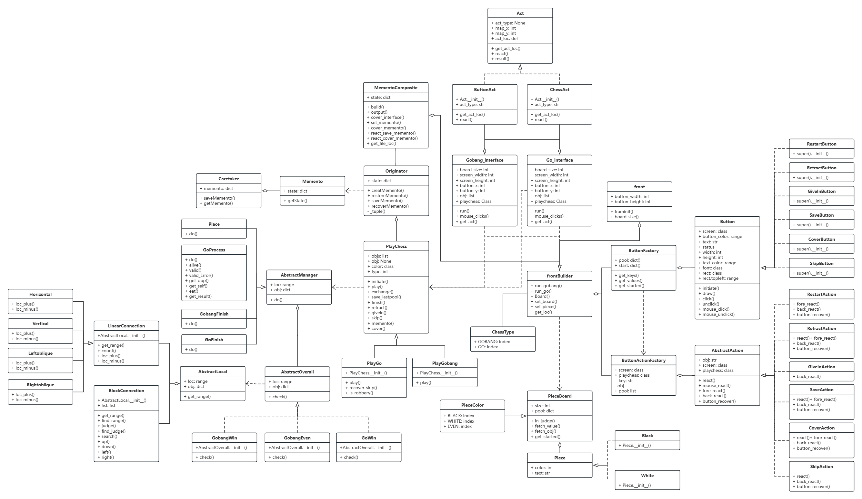

**第一阶段UML图**

**测试输入和输出结果：**

直接运行游戏文件

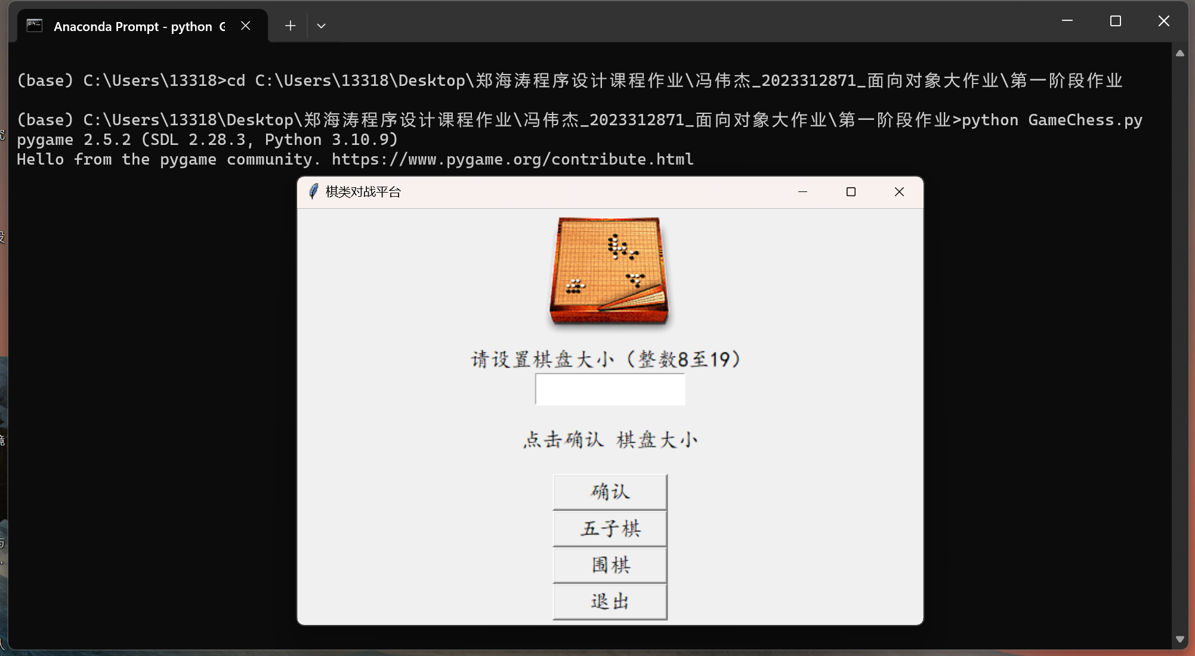

设置棋盘大小和游戏类型

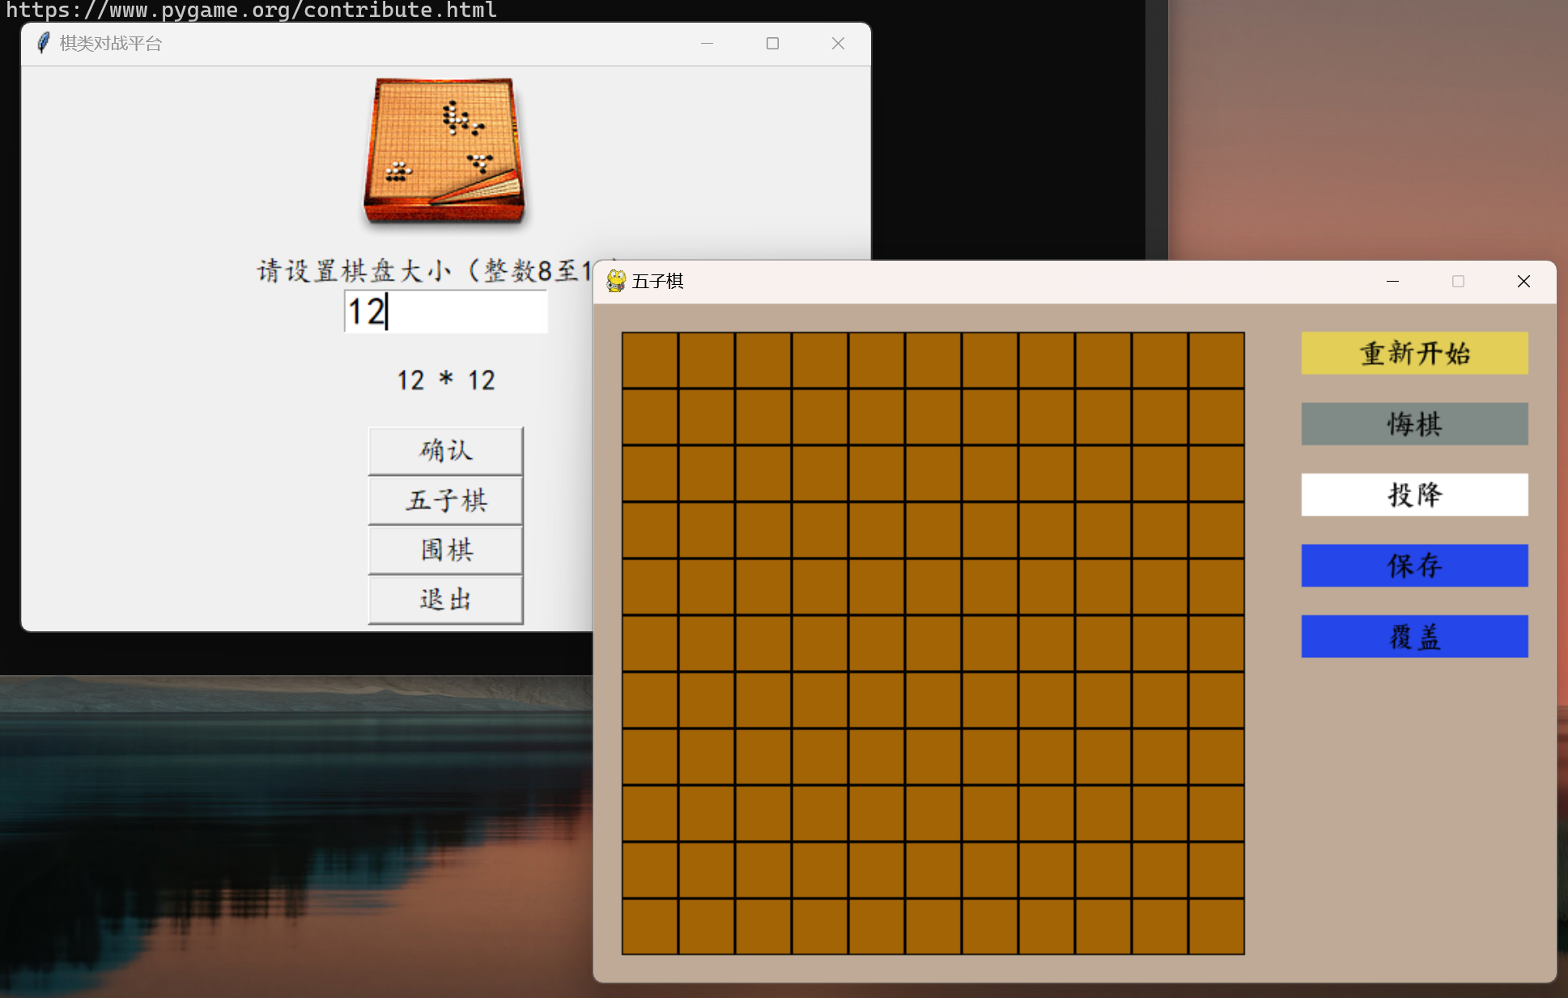

进入游戏界面

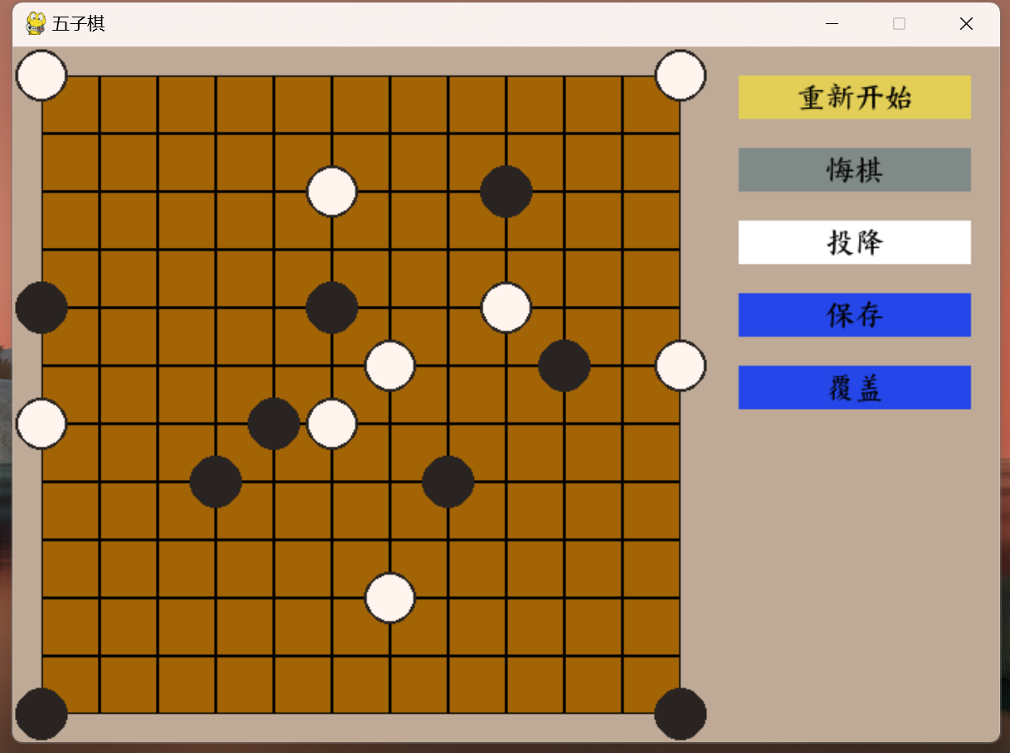

绘制棋子和交替落子

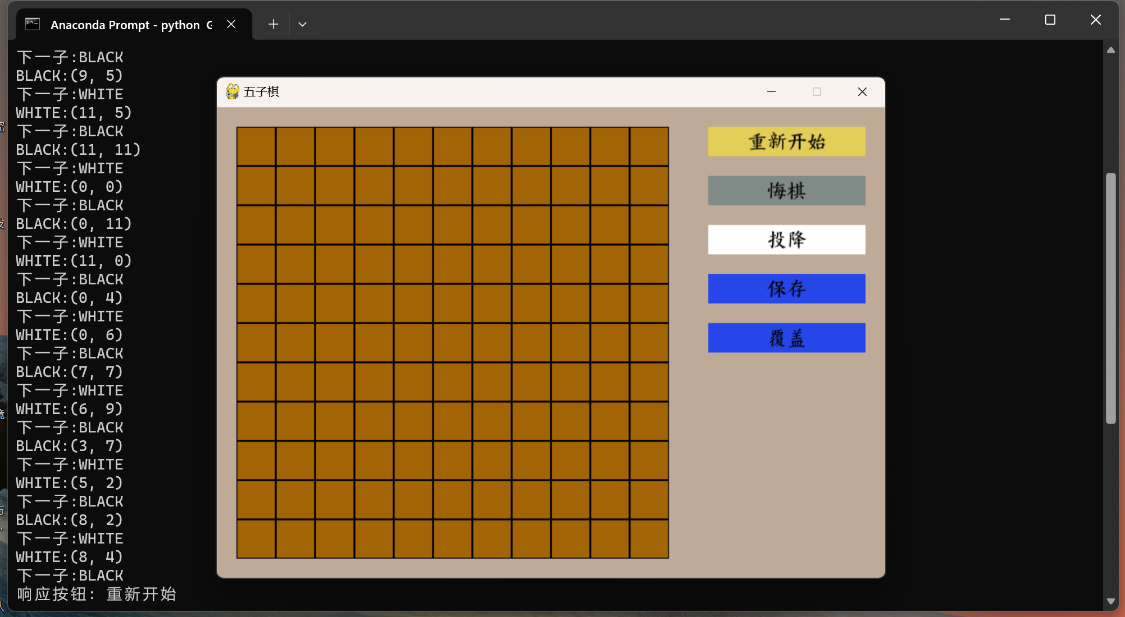

区分行棋双方的棋子和重新开始游戏

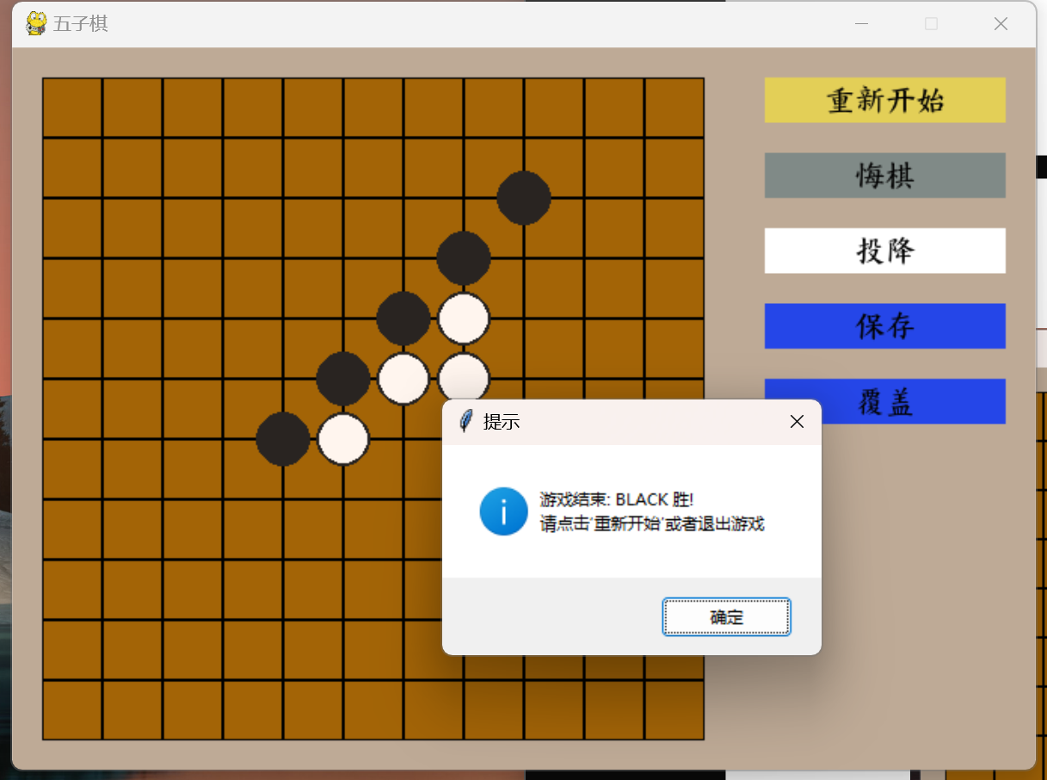

连成五子和判断胜负

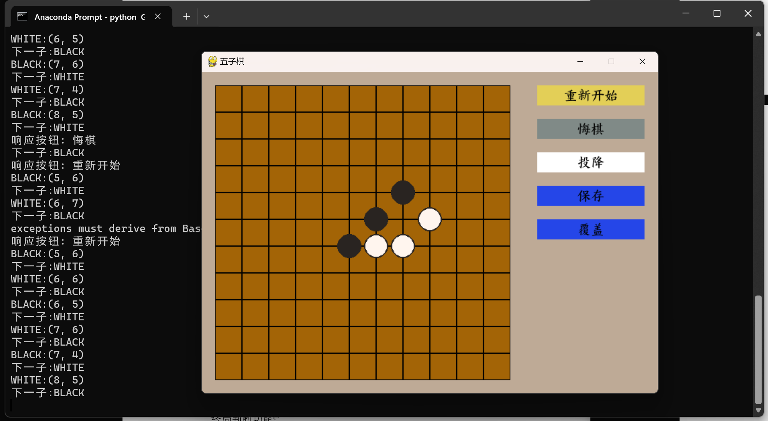

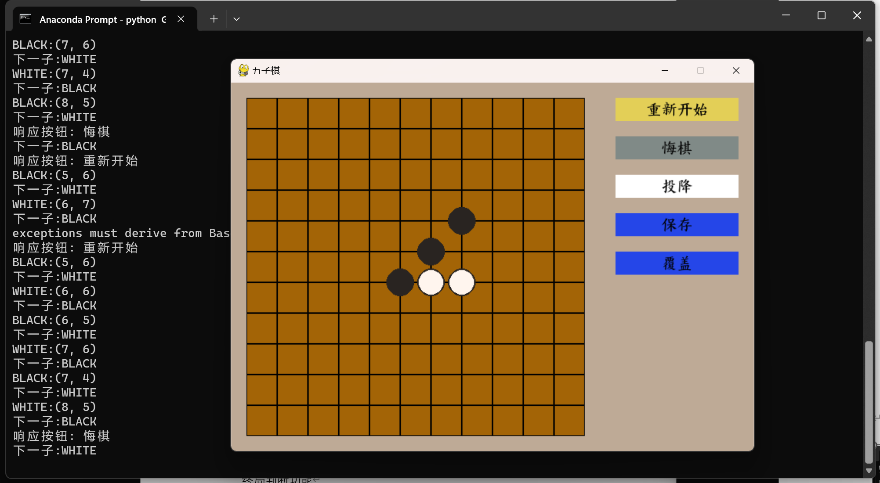

进行悔棋

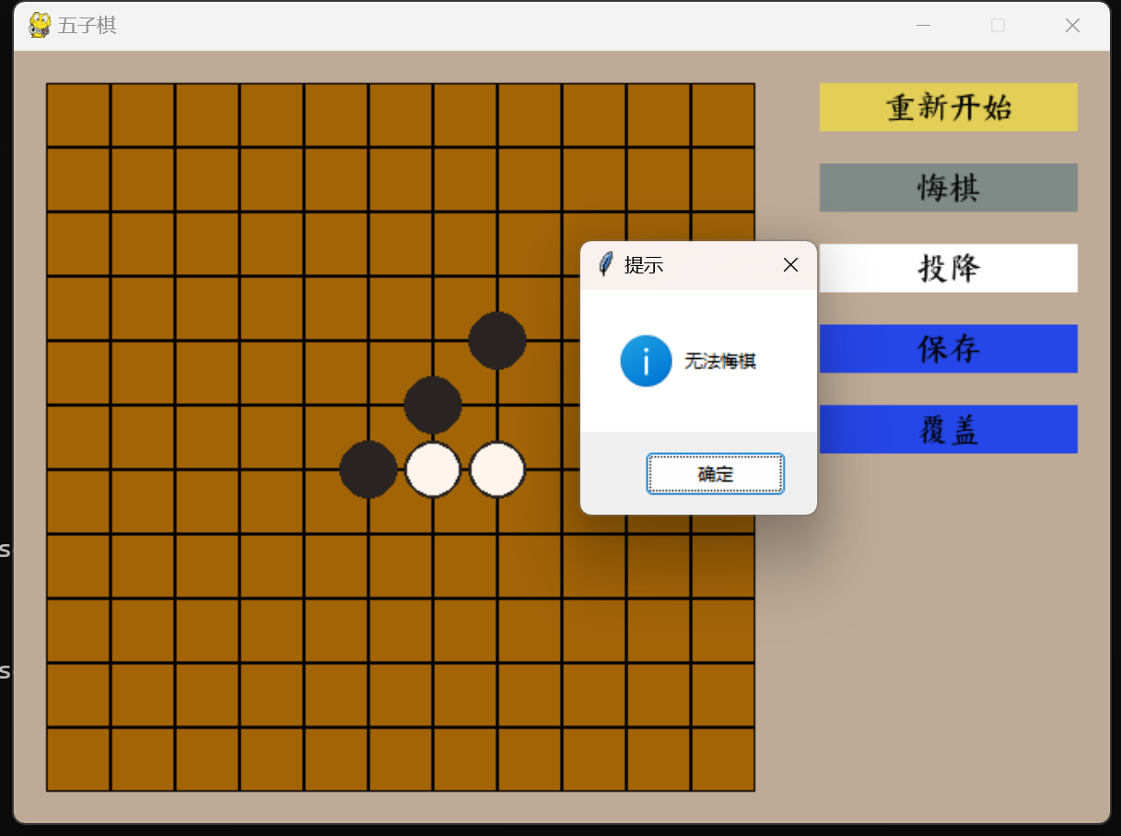

每方仅有一次悔棋机会

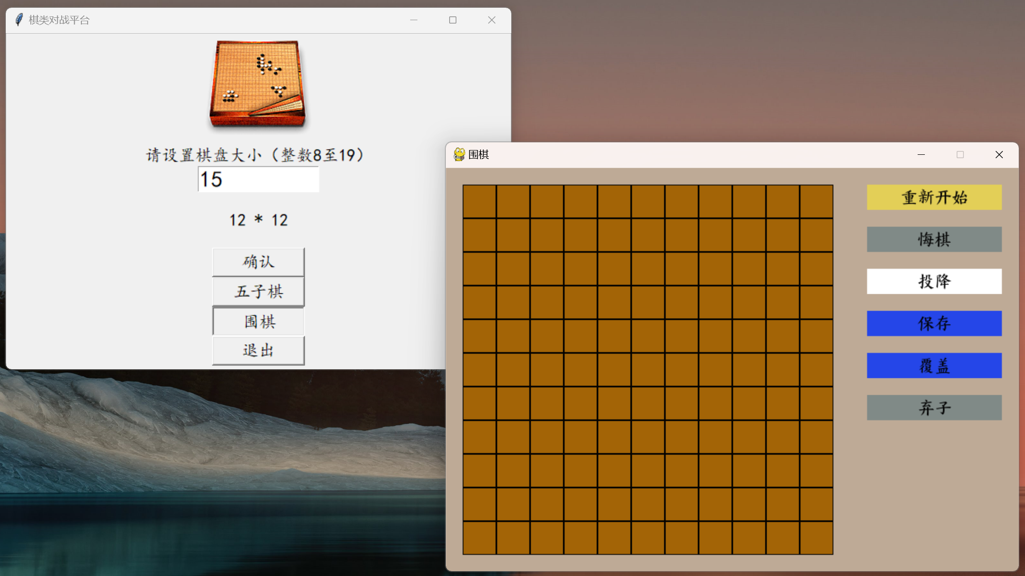

围棋界面

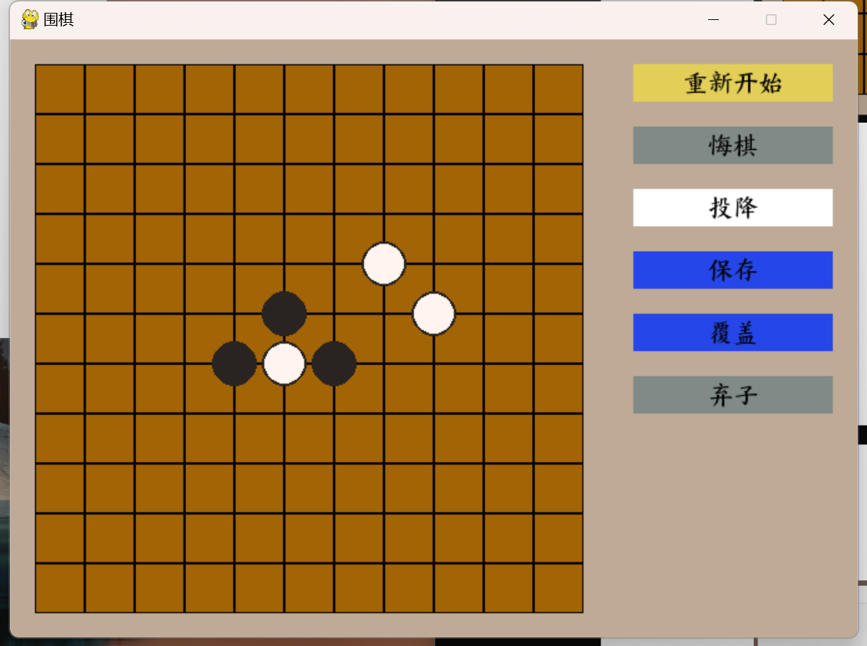 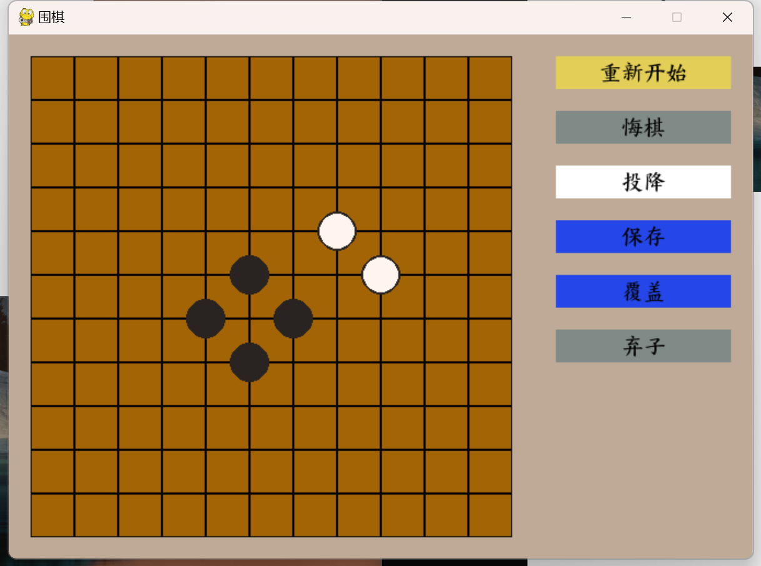

围棋中吃子操作

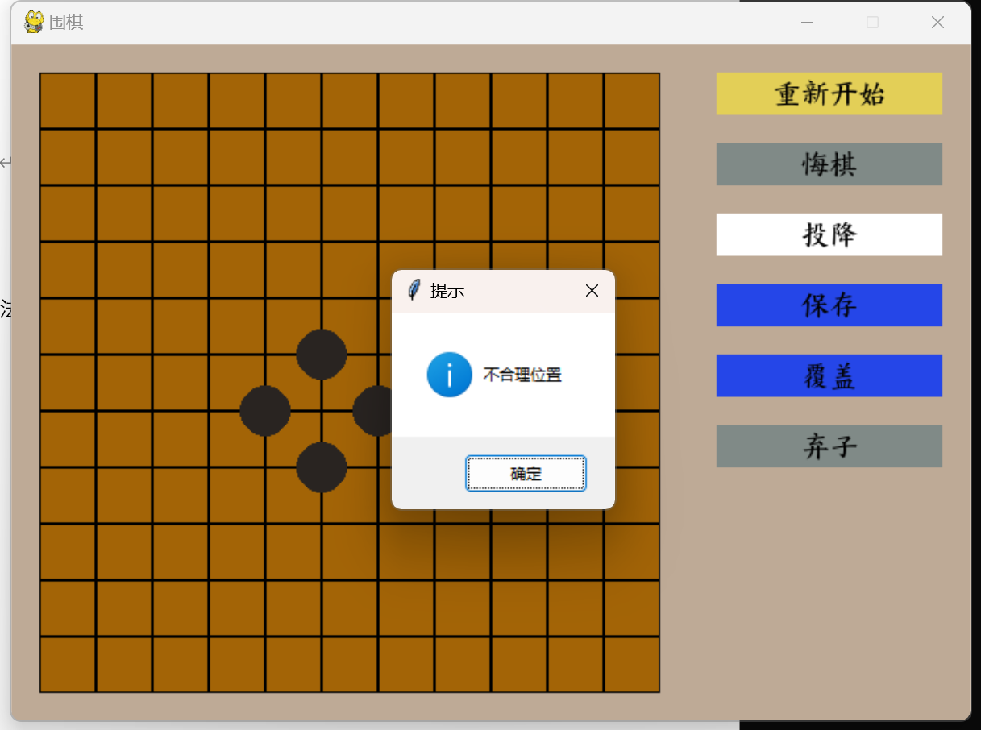

且无法再下到眼里

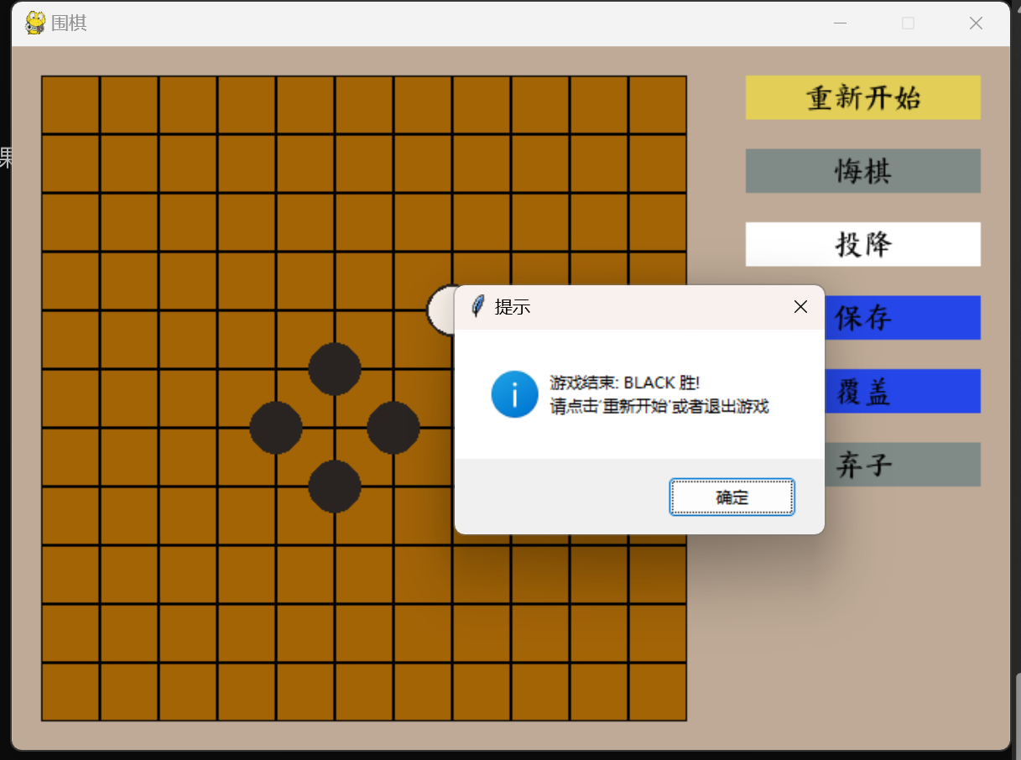

投子认负，棋局结束

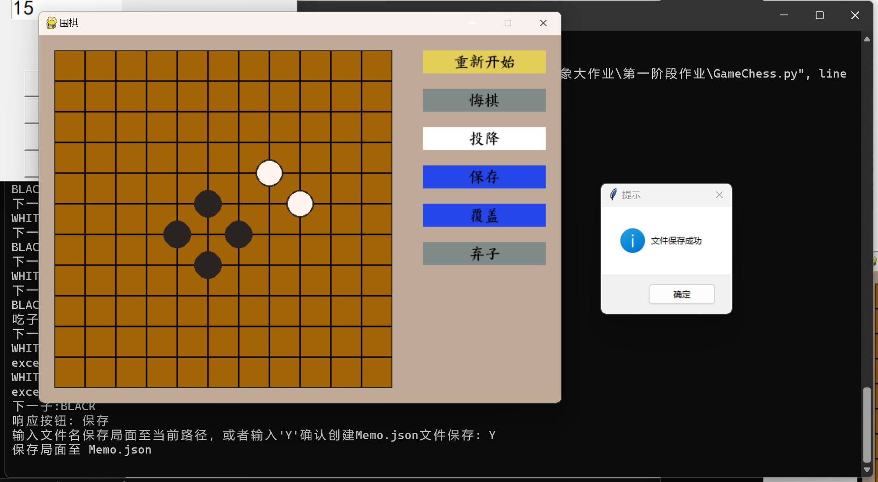

局面的保存

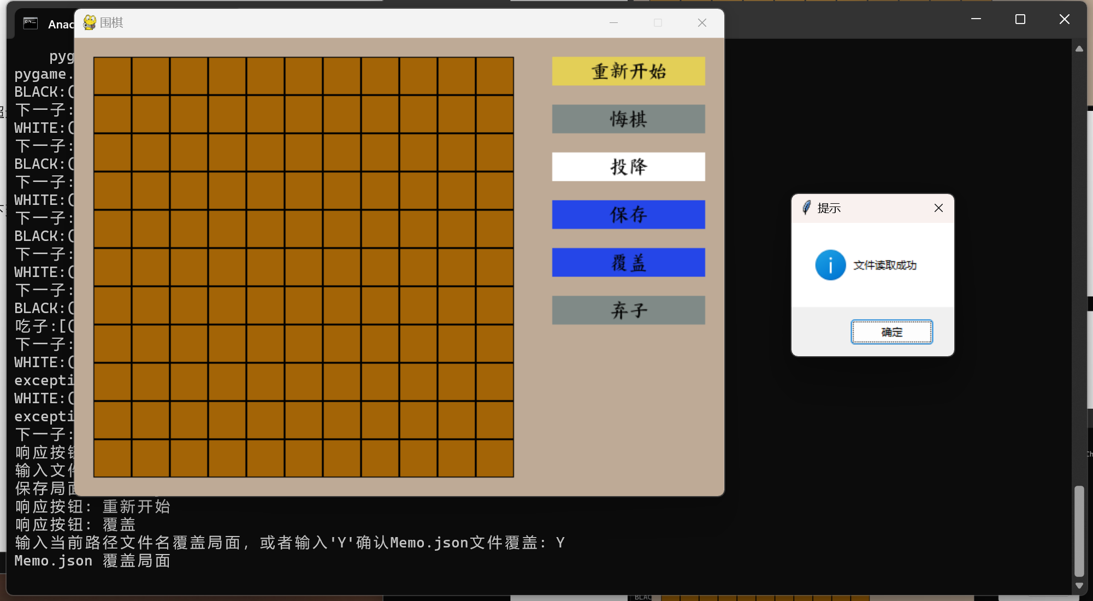

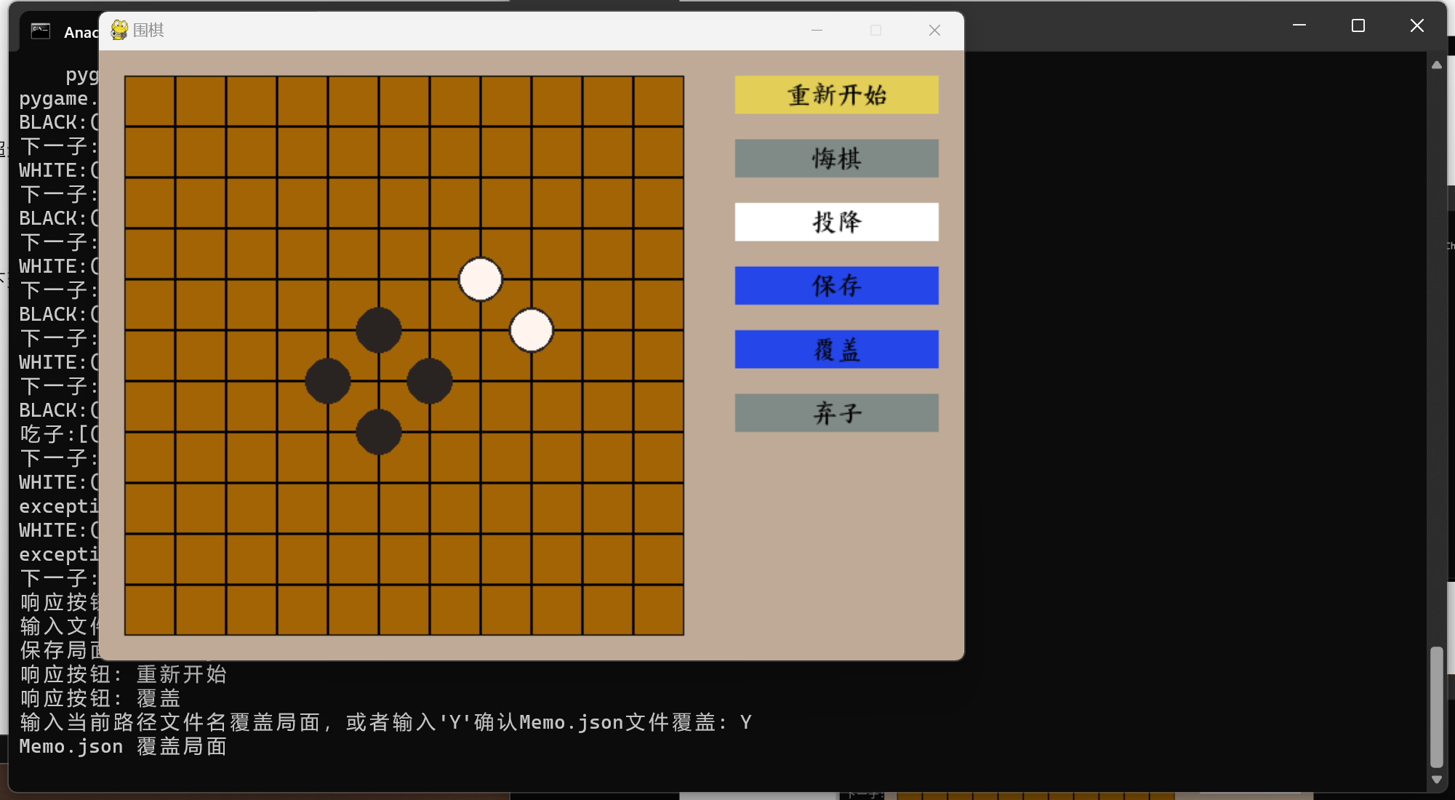

文件读取成功，点击“确认”覆盖